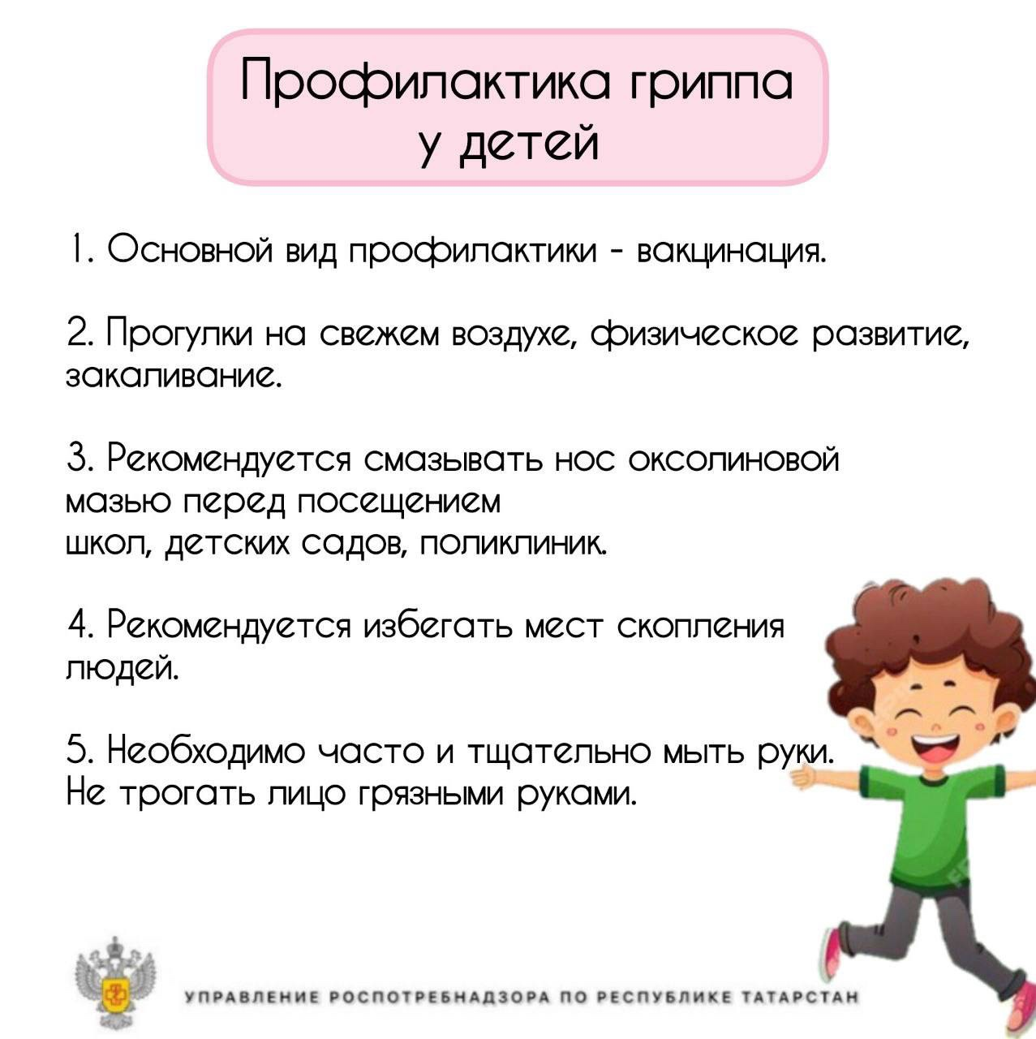

🤧Дети заболевают гриппом в 4-5 раз чаще, чем взрослые. У детей первых 3х лет отмечается наиболее тяжелое течение и высокий риск развития осложнений в любые сроки от начала заболевания.

В группе особого риска находятся дети, посещающие детские организованные коллективы (детские сады, школы, спортивные секции). Если ребенок заболел, в первую очередь, необходимо обратиться к врачу и соблюдать все его рекомендации.👨

🦠Грипп – это острое высоко заразное инфекционное заболевание, возбудителем которого является вирус. Он передается воздушно – капельным путем при кашле, чихании и разговоре, обладает высокой заразностью. Инкубационный период от 1 до 5 дней.

❗Уважаемые родители, следите за состоянием здоровья своего ребенка! При малейших признаках вирусной инфекции – обращайтесь кВ рачу!

